八届二次 第 115 号

政协温州市洞头区委员会提案

案 由 | 关于美化环境提升洞头旅游城市品质的提案
提 案 人 | 庄小萍 | 界 别 | 特邀界 | 联系电话 |  | 13806886256
通讯地址 | 温州市鹿城区学院东路嘉和花园A9-103室
建议承办单位
附议人姓名 | 联 系 地 址 |  |  |  | 联 系 电 话

提案审查意见（以下由提案审查机构填写）：
初  审  意  见 | 立案情况 | ☑立案 □不予立案
 | 类 别 | □政治建设 □经济建设 □文化建设 □社会建设  ☑生态建设 □人民生活 □综合
审 批 意 见
备注：请通过洞头区政府门户网站（http://www.dongtou.gov.cn/）“建议提案”和洞头政协网站（http://zxb.dongtou.gov.cn/）“提案管理系统”提交电子文档提案。

关于美化环境提升洞头旅游城市品质的提案

近年来，随着我们洞头撤县设区,以及330国道实现全线通车，为加速洞头融入温州大都市区提供强劲动力，同时也日益凸显身处海岛的洞头地方旅游特色。因此，大力发展洞头区旅游行业已成为大家的共识，它不仅关系到洞头区GDP的增长量与增长速度，而且还影响到洞头居民的生活质量与幸福感。
那么，发展洞头旅游行业不仅应发挥我区旅游特色的硬势力，如：独特的自然景观,新鲜的海产品等，而且应深度发展我区的软势力，如：提供多样化的旅游产品、更优质的旅游服务、美丽的旅游环境等。上述做法既能打破我区旅游的季节性，且能吸引更多的游客来洞头旅游。对于美化环境，政府已做了许多有目共睹的工作，如：拆除违章建筑、优化城市规划等。本人作为政协委员想提出一个提案，即美化环境助力提升洞头的旅游品牌。
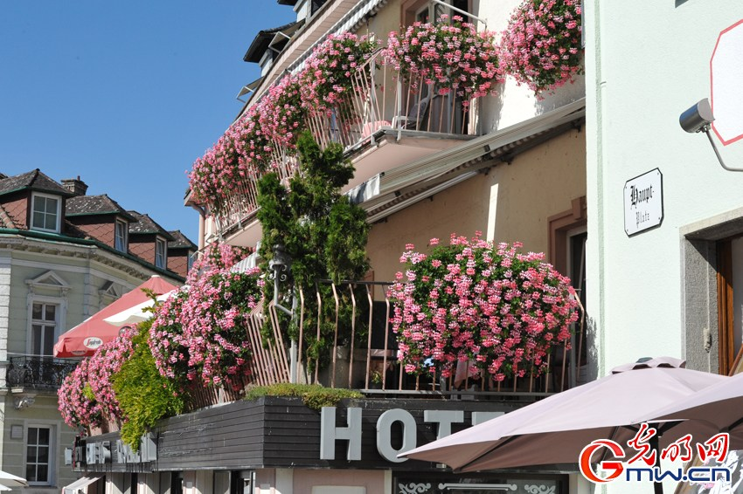
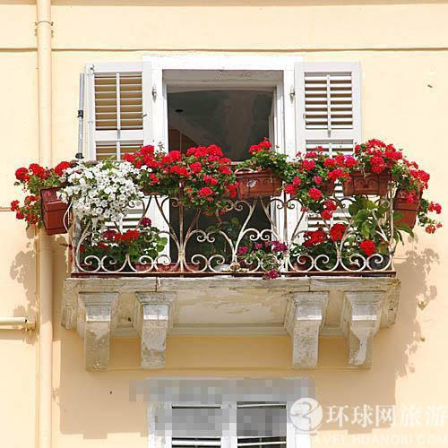
一、作为旅游景点，优美的环境能为固有的旅游特色加分
相信很多人都游历过欧洲一些小国家，比如奥地利、比利时和卢森堡等。你会发现，虽然他们国家版图小，但是每个角落都处理的非常精致，家家户户的窗台都摆满了五颜六色的鲜花，常年绽放，让人陶醉其中，流连忘返，成为一道极具特色的美丽风景线。这里极具借鉴意义的是希腊爱琴海周边的景区，它的地理环境与洞头具有一定的相似度（例如：东岙底渔村、花岗海村与沙岙底渔村等)，二者均依山伴海，气候怡人，以海岛作为旅游卖点。实际上，那里的房子色调略显单调，全部以蓝白为主，但由于到处花丛的点缀，却更突出了以深蓝海洋为背景的文化氛围，再结合发挥当地的风土人情优势，使得希腊成为国际旅游市场上的热门国家。
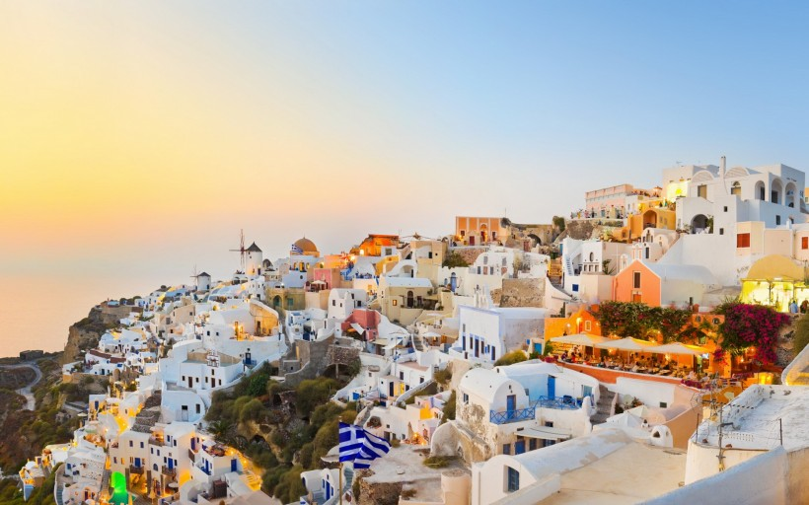
二、结合洞头区的实际情况，我提出几点美化环境的具体提案
（一）人员：由政府相关部门（如，区委宣传部、区风景与旅游发展委员会等）牵头，积极调动各街道、村委主观能动性与参与度，充分发挥与景观有关的企业与社会组织的积极性与优势，培养或引进专业绿植培育与布置人员。
（二）经费、财物与场地：政府每年拿出一定的财政预算，提供相应场所，而与景观有关的企业与社会组织或出资，或出技术与人员。
（三）具体操作：
1、培育符合洞头气候的成本较低廉的花卉草本植物，定期发放种子和育苗草本，并开展相关育苗育植的培训讲座活动，让居民掌握培育种植花草的正确方法，提高花卉草本的存活率。
2、积极调动村居老人，充分发挥村居老人的主观能动性，既可以让村居老人成为培育花卉花草的施教者和传播者，也可以陶冶村居老人的文化生活。
3、利用景观道路两旁各种性质房屋的阳台、栏杆等一切可以细致美化的地方，设计出几种式样存放花盆的篮筐，根据登记户主的信息发放到每一房子的住户，然后配以花卉草本植物，随后由户住自己养护。
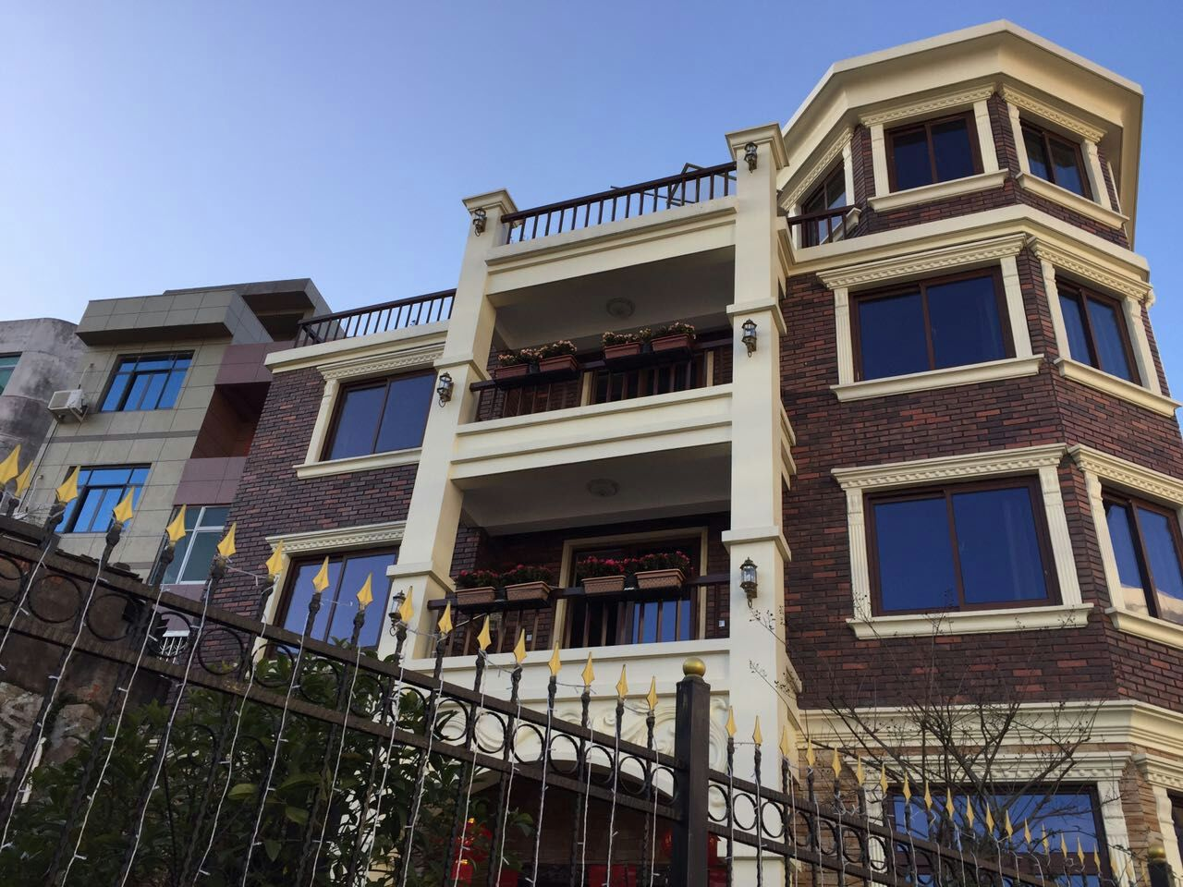
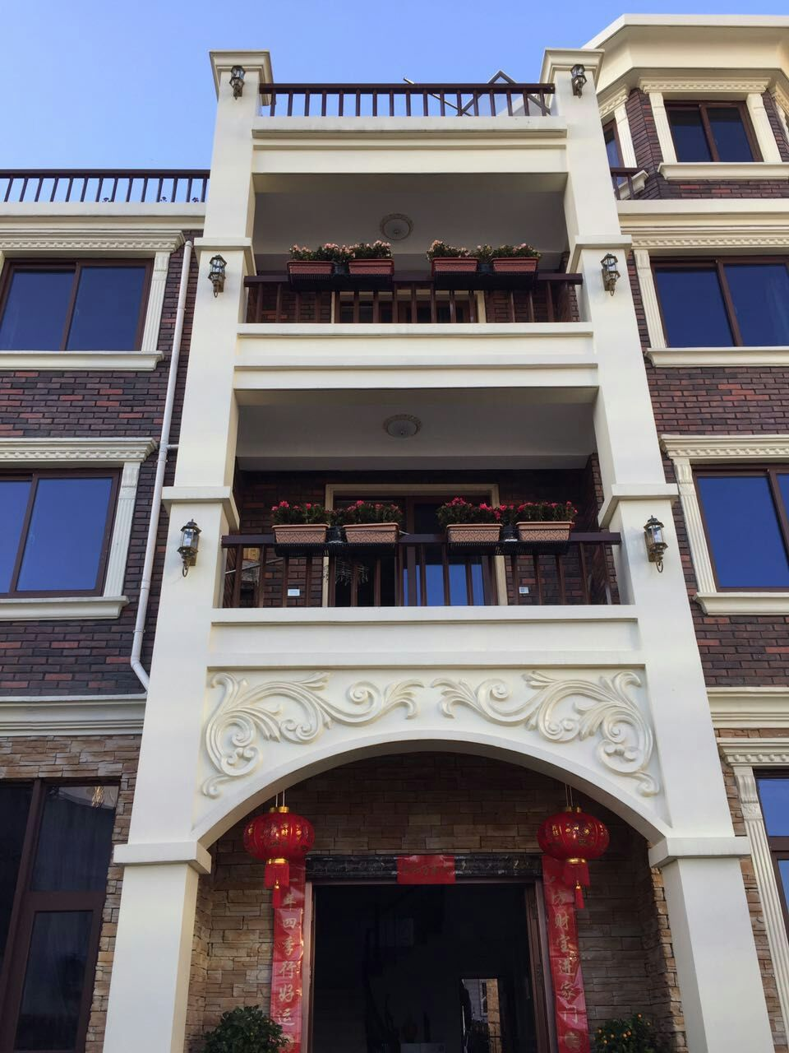
4、组织社会活动：如评比活动，由区文明办或者花协定期举行花卉养护评比等活动，调动和提高居民种植花卉草本的积极性。还有节庆活动，让来洞头旅游的游客有种耳目一新的感觉，并借助现在发达的自媒体传播工具，必定会一传十，十传百，争相为洞头美丽的环境发出游客的影响力。
我认为这是一件利民利区的好事，一来政府所花费的财政资金不多，但得到的经济和社会效益却很高。二来老百姓即美化了自己的居住环境，提升了生活水准，又能吸引游客。我相信，上述做法一旦落地，岛城环境一定会更加优美，人民生活一定会更加幸福，洞头必将以崭新的“海上花园”姿态，屹立于东海之滨，迎接慕名而来的海内外游客。
